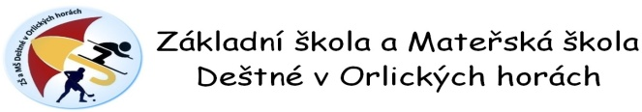
Deštné v Orlických horách 125
517 91 Deštné v O.h.
IČ : 75015919
www.zsdestne.cz, tel.: 494663195, 739037237

Kritéria pro přijímání dětí k základnímu vzdělávání:

Do základní školy, jejíž činnost vykonává ZŠ a MŠ Deštné v O.h.budou přednostně přijímány:
-děti, které navštěvovaly mateřskou školu při ZŠ a MŠ Deštné v O.h.
-místo trvalého pobytu – Deštné v O.h., Plasnice, Sedloňov, Šediviny, Kounov, Uhřínov
- jsou uvedené na seznamu poskytnutém obecním úřadem,
-při volné kapacitě děti s trvalým pobytem mimo obec Deštné v O.h.
-děti, jejichž sourozenec se vzdělává a i nadále se bude vzdělávat v základní (popř.mateřské) škole

Zákonní zástupci dětí z Ukrajiny nemohou podávat přihlášky do škol v dubnu a v květnu.
(viz dodatek)

.

